AVALIAÇÃO DE MÉTODOS PARA DESIDRATAÇÃO DE GRÃOS DE PÓLEN DE M. esculenta.

Resumo: A tolerância à desidratação é um fator crucial para a criopreservacão de sistemas biológicos. Este trabalho teve como objetivo avaliar a tolerância do pólen de Manihot esculenta spp flabellifolia à desidratação por exposição em câmara de fluxo laminar e em sílica gel. Como material vegetal foram utilizados anteras do acesso de Manihot esculenta spp flabelifollia, ‘FLA 029V-01’ mantido no Banco de Germoplasma de Mandioca da Embrapa Mandioca e Fruticultura. Para a avaliação da tolerância à desidratação do pólen de Manihot esculenta, foram utilizados dois procedimentos diferentes: desidratação em câmara de fluxo laminar e desidratação em sílica gel. Em ambos os procedimentos as anteras foram depositadas em envelopes abertos de papel alumínio e foram submetidas à exposição por diferentes períodos (15, 20, 25 e 30 minutos). Para avaliação da viabilidade polínica após a desidratação foi utilizado o método de reação fluocromática. O teor de umidade após diferentes períodos de exposição ao fluxo laminar variou de 88% (após 15 minutos) a 77% (após 30 minutos), enquanto que na desidratação em sílica gel variou de 76% (após 15 minutos) a 69% (após 30 minutos). Os resultados da reação fluocromática mostraram que à medida que o teor de umidade dos grãos de pólen de mandioca é reduzido, acorre a diminuição da porcentagem de tubos polínicos desenvolvidos. A redução de umidade acima de 20% provocou perda acentuada da viabilidade polínica.
Palavras-chave: polinização, viabilidade polínica, mandioca.

Introdução
A mandioca (Manihot esculenta Crantz spp. esculenta) é a única das 98 espécies de Manihot que possui importância econômica, embora três subespécies sejam conhecidas, M. esculenta Crantz ssp. esculenta, M. esculenta Crantz ssp. flabellifolia (Pohl) e M. esculenta Crantz ssp. peruviana (Mueller Argoviensis) (ALLEN, 2001). Desde a sua introdução nos países tropicais da África e Ásia, a partir da América do Sul, a cultura tem contribuído para a segurança alimentar e melhoria das condições de vida de um bilhão de pessoas (HILLOCKS, 2002).
A conservação de pólen é importante para subsidiar novos cruzamentos, para pesquisas básicas, assim como para o intercâmbio e preservação de germoplasma. O sucesso da conservação do pólen, além do período, depende principalmente de fatores como o estádio fisiológico da flor, a temperatura e principalmente, do grau de umidade do grão de pólen (GIORDANO et al., 2003). Nos sistemas de criopreservação, entretanto, um dos fatores mais limitantes é a tolerância à desidratação das células. Praticamente não existem referências de estudos de caracterização polínica ou de métodos de conservação de pólen em subespécies de mandioca e que são potenciais parentais para o melhoramento genético de Manihot esculenta Crantz, caracterizando uma subutilização dos recursos genéticos existentes dentro do gênero e uma lacuna no melhoramento genético da espécie. Neste sentido, o objetivo deste trabalho foi avaliar diferentes tempos de exposição em câmara de fluxo laminar e em sílica gel para a desidratação e avaliação da tolerância de grãos de pólen de mandioca.

Material e Métodos
Como material vegetal foram utilizados anteras do acesso de Manihot esculenta spp flabelifollia, ‘FLA 029V-01’, mantido no Banco de Germoplasma de Mandioca da Embrapa Mandioca e Fruticultura. As flores coletadas foram levadas ao Laboratório de Biotecnologia e Cultura de Tecidos. Para a avaliação da tolerância à desidratação do pólen de Manihot esculenta, foram utilizados dois procedimentos diferentes: desidratação em câmara de fluxo laminar e desidratação em sílica gel. Em ambos os procedimentos as anteras foram depositadas em envelopes abertos de papel alumínio e foram submetidas diretamente exposição por diferentes períodos (15, 20, 25 e 30 minutos). Foram utilizadas 50 anteras para cada tratamento. Como controle para avaliação da viabilidade polínica foi utilizado anteras sem desidratação.
Foi determinado o grau de umidade do grão de pólen na base úmida para todos os tratamentos, adotando a mesma metodologia utilizada para determinação do grau de umidade de sementes (BRASIL, 1992). Para avaliação da viabilidade polínica após a desidratação foi utilizado o método de reação fluocromático. Para visualização dos tubos polínicos os estigmas foram depositados em lâminas de vidro, com três gotas do corante anilina azul e cobertas com lamínulas de vidro. As lâminas foram levadas ao microscópio óptico de fluorescência OLYMPUS U-RFL-T.

Resultados e Discussão
O teor de umidade após diferentes períodos de exposição ao fluxo laminar variou de 88% (após 15 minutos) a 77% (após 30 minutos), enquanto que na desidratação em sílica gel variou de 76% (após 15 minutos) a 69% (após 30 minutos). Em ambos os tratamentos se observa queda gradativa dos teores de unidade à medida que se aumenta o tempo de exposição, ainda que a sílica parece ter maior propriedade para retirar água das células.
Entretanto, no que se refere à viabilidade do pólen, os resultados diferem de forma marcante entre os dois tratamentos, como pode ser visto pela reação fluocromática (Tabela 1; Figura 1). No fluxo laminar a queda brusca de viabilidade ocorre após 20 minutos de exposição, quando baixa de 72% para 28% de pólen viável, enquanto na sílica, o primeiro tempo de exposição já compromete totalmente a germinação do pólen, tendo-se registrado uma queda de, praticamente, 75% na viabilidade polínica.

Tabela 1. Teor de umidade - TU (%) e porcentagem de pólen viável (PV) de grãos de pólen de M. flabellifolia após diferentes métodos de desidratação: exposição em câmara de fluxo lâminar e em sílica gel. Atenção tabela não tem linha vertical. Retirar.
Tempo de Exposição | Fluxo lâminar |  | Sílica gel
 | TU(%) | PV(%) | TU(%) | PV(%)
0 minuto | 100 | 81 | 100 | 81
15 minutos | 88 | 72 | 76 | 5,57
20 minutos | 83 | 28 | 74 | 3,51
25 minutos | 78 | 27 | 70 | 0
30 minutos | 77 | 3 | 69 | 0

Considerando que o teor de umidade restante no pólen se manteve ainda elevado em ambos os tratamentos, sugere-se a ocorrência de alterações na membrana em ambos os métodos utilizados. Entretanto, a forma como cada sistema (fluxo ou sílica) retira água da célula causa danos em diferentes proporções, como fica claro pelos resultados mostrados na Tabela 1. Como para os sistemas de criopreservação, a tolerância à desidratação é um fator crucial, o uso de tratamentos de crioproteção deve ser cogitado.

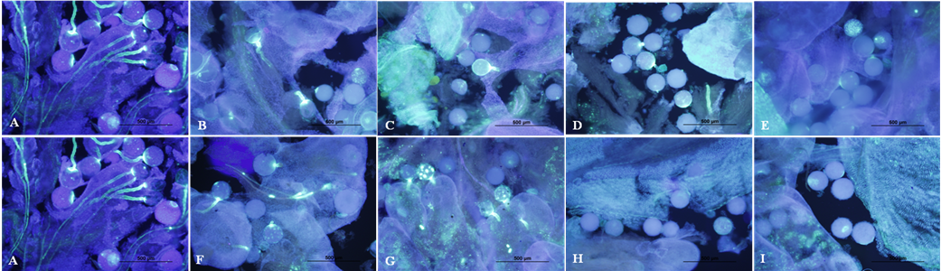
Figura 1. Reação fluocromática em grãos de pólen desidratados. A – Controle geral; B – 15 minutos de exposição em câmara de fluxo laminar, C – 20 minutos, D – 25 minutos e E -30 minutos. F – 15 minutos de exposição em sílica gel, G - 20 minutos, D – 25 minutos e E 30 minutos.

Conclusão
O pólen de mandioca mostrou-se pouco tolerante aos processos de desidratação utilizados; Prováveis danos à membrana causaram a inviabilidade do pólen desidratado.

Agradecimentos
À CAPES pela bolsa concedida à estudante L. de J. Vieira e ao CNPq pela bolsa concedida à T. da S. Oliveira.

Referências Bibliográficas
ALLEM, A.C.,. The primary gene pool of cassava (Manihot esculenta Crantz subspecies esculenta, Euphorbiaceae). Euphytica 120, 127–132. 2001.
BRASIL. Ministério da Agricultura e Reforma Agrária. Secretaria Nacional de Defesa Agropecuária. Regras para análise de sementes. Brasília: SNAD/DNDV/CLAV, 1992. 365p.
GIORDANO, L. B. ARAGÃO, F. A. S., BOITEUX, L. S. Melhoramento genético do tomateiro. Informe Agropecuário, Belo Horizonte, v. 24, n.219, p. 43-57, 2003.
HILLOCKS, R. J. Cassava in Africa. In: Hillocks RJ, Thesh JM, Bellotti AC (Ed.), Cassava: biology, production and utilization, pp. 40-54. CABI International, Oxford. 2002.

